Начисление за август:
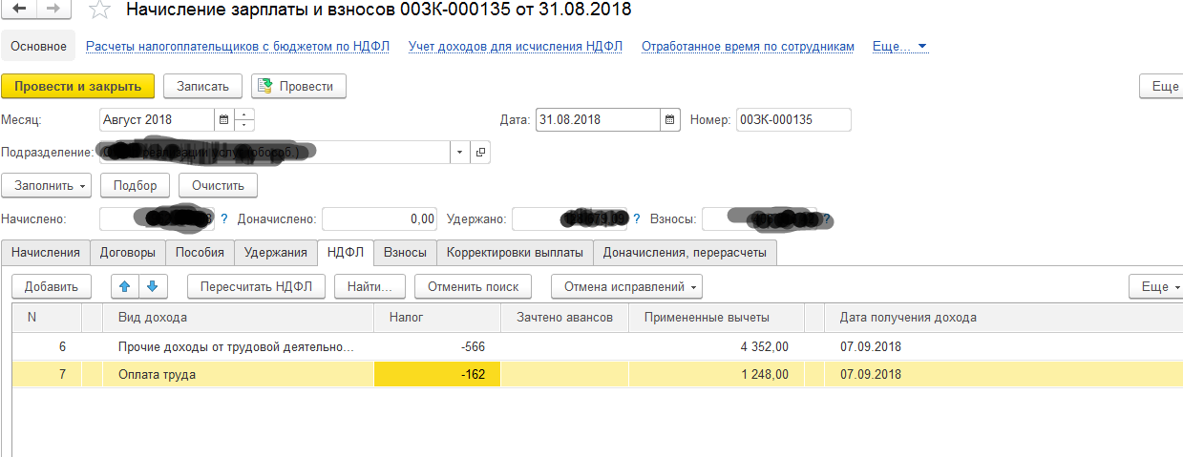
5600 применились вычеты за июнь, июль, август, сентябрь.

До начисления за октябрь в релизе 3.1.8:
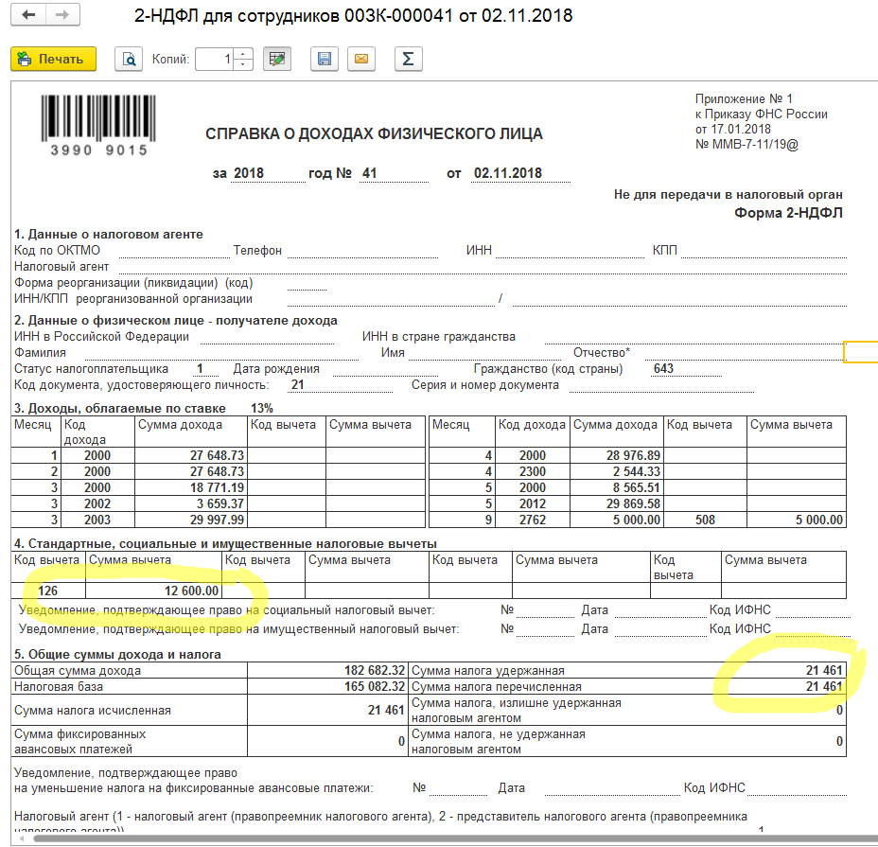

После начисления за октябрь в релизе 3.1.8:
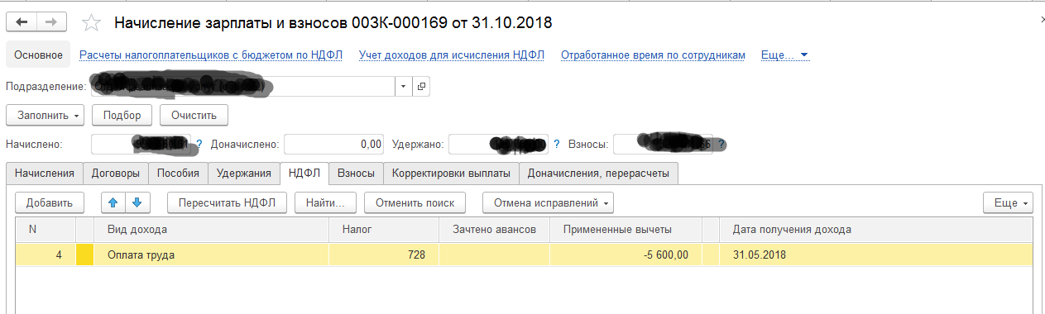
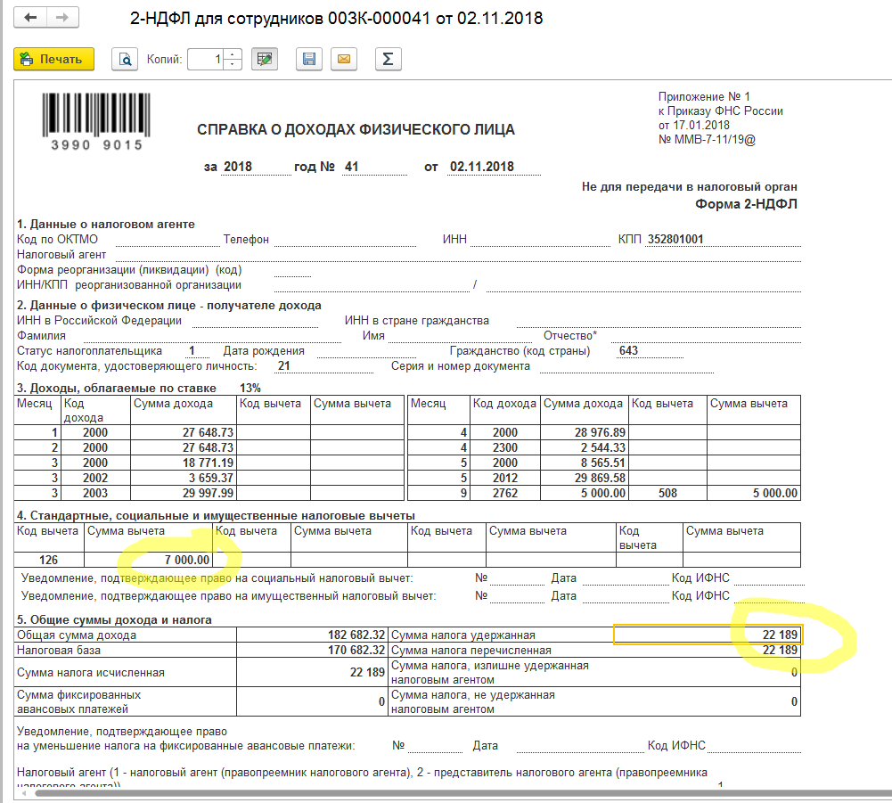

Если делать начисление за октябрь в релизе 3.1.7, то никаких записей по сторнированию вычетов и, соответственно, начисления НДФЛ не возникает.

